САНКТ-ПЕТЕРБУРГСКИЙ ГОСУДАРСТВЕННЫЙ ЭЛЕКТРОТЕХНИЧЕСКИЙ УНИВЕРСИТЕТ «ЛЭТИ» ИМ. В.И. УЛЬЯНОВА (ЛЕНИНА)
Кафедра Вычислительной техники

отчет
по лабораторной работе №3
по дисциплине «Организация ЭВМ и систем»
Тема: Исследование видеосистемы (Графический режим).

Студенты гр. 3376 |  | Михайлов Н.Ф. и Прошунина С.А.
Преподаватель |  | Ильин С.Е.

Санкт-Петербург
2024
Теоретические данные.
Общие положения о видеосистемах ПЭВМ
Использование графики в С++ – многошаговый процесс: сначала определяется тип видеоадаптера, затем выбирается режим работы и выполняется инициализация графической системы. После этого доступны функции graphics.h для построения графических примитивов (линий, окружностей, прямоугольников и др.) и вывода текста с различными шрифтами.
Библиотека графики сокращает программирование графических примитивов, "маскируя" детали управления оборудованием, с которыми пришлось бы работать через порты или BIOS. Однако это увеличивает размер .EXE-файлов. Для использования графики необходимо понимание модели, представленной компилятором, которая относительно независима от типа видеоадаптера и позволяет расширения.
Библиотека состоит из немобильной части – .BGI-драйвера (обработчик прерывания 10h, дополненный до использования мобильных функций), и мобильной. .BGI-драйвер устанавливает и обновляет внешние переменные, которые могут изменяться при переключении видеорежимов или палитры.
Инициализация
Перед использованием графических функций С++ необходимо инициализировать графическую систему: загрузить .BGI-драйвер, установить начальные значения внешних переменных и выбрать шрифт. Инициализацию выполняет функция initgraph(), которая загружает .BGI-драйвер, устанавливает видеоадаптер в нужный режим и распределяет память для драйвера и промежуточных данных.
void far initgraph(int *graphdriver, int *graphmode, char *pathtodriver);
где graphdriver и graphmode определяют тип драйвера и режим, а pathtodriver указывает путь к .BGI-драйверу. Если pathtodriver = NULL, драйвер должен быть в текущей директории. Для автоматического определения видеоадаптера значение graphdriver устанавливается на DETECT, что вызывает detectgraph() для выбора подходящего драйвера и режима.
После инициализации можно использовать любые функции из <graphics.h>. В случае ошибки её код устанавливается во внешней переменной, доступной через graphresult().
Для завершения работы графической библиотеки вызывается функция closegraph(), которая освобождает память и возвращает адаптер в текстовый режим.
Обработка ошибок
Для защиты от ошибок после вызова функций detectgraph() и initgraph() следует использовать функцию graphresult(), которая возвращает код ошибки последней операции с графикой и сбрасывает его в 0.
graphresult() возвращает код ошибки, который можно сопоставить с символической константой из graphics_errors в <graphics.h>.
Для вывода сообщения об ошибке используется функция grapherrormsg(), возвращающая указатель на строку с текстом ошибки:
char *grapherrormsg(int errorcode)
grapherrormsg() возвращает текст сообщения об ошибке для переданного кода errorcode на английском языке.
Определение и установка графического режима
После инициализации графической системы можно установить другой режим видеоадаптера (не выше максимального) и выбрать цвета для пикселей с помощью setgraphmode(). Для определения текущего режима, максимального режима и ширины/высоты экрана используются следующие функции:
- int getgraphmode(void): возвращает текущий графический режим.
- int getmaxmode(void): возвращает максимально возможный режим для установленного драйвера.
- int getmaxx(void) и int getmaxy(void): возвращают максимальные значения координат X и Y для текущего видеорежима.
- char * getmodename(int mode_number): возвращает имя символической константы для заданного режима mode_number.
setgraphmode(int mode) переключает видеосистему в указанный режим mode, сбрасывая параметры графики на значения по умолчанию. Если указан недопустимый режим, устанавливается код ошибки -1.
Для возврата в текстовый режим используется функция restorecrtmode(), которая возвращает адаптер в исходный режим, в котором он находился до инициализации.

Управление цветами и палитрами
После инициализации графики и выбора видеорежима можно управлять цветами пикселей:
- int getbkcolor(void): возвращает код цвета фона.
- int getmaxcolor(void): возвращает максимальный доступный код цвета пикселя минус 1, зависящий от текущего видеорежима (1, 3 или 15).
- void setbkcolor(int color): устанавливает новый цвет фона, используя значение color.
- void setcolor(int color): задает цвет для функций графического вывода.
Задание окна экрана. Определение и установка графических координат
Графическое окно (viewport) — прямоугольная область экрана, заданная координатами верхнего левого и нижнего правого углов, с относительными координатами.
- void getviewsettings(struct viewporttype *viewport): заполняет структуру viewporttype данными о текущем графическом окне.
- struct viewporttype: структура, содержащая координаты углов окна и флаг усечения:
struct viewporttype {
int left, top;
int right, bottom;
int clip; // 1 - усечение, 0 - нет
}
- void setviewport(int left, int top, int right, int bottom, int clip): задает новое графическое окно с координатами углов и флагом усечения.
- int getx(void), int gety(void): возвращают текущие X и Y координаты в окне.
- void moveto(int x, int y): устанавливает новые X и Y относительно верхнего левого угла окна.
- void moverel(int dx, int dy): перемещает текущую позицию на dx и dy пикселей.
Вывод текста в графическом режиме видеоадаптера
C++ позволяет выводить текст в графических режимах стандартными функциями и с использованием графических библиотек. Доступны два типа шрифтов: битовый и сегментированный. Битовый шрифт фиксированного размера использует таблицу знакогенератора, а сегментированный (Triplex, Small, Sans-Serif и Gothic) задает "рисование" символов, что позволяет изменять их масштаб, но снижает скорость вывода.

Основные функции:
- gettextsettings(struct textsettingstype *texttypeinfo) — заполняет структуру textsettingstype текущими параметрами шрифта, направления и выравнивания текста.
- settextstyle(int font, int direction, int charsize) — выбирает шрифт, направление и размер символа. font определяет шрифт, direction (HORIZ_DIR/VERT_DIR) — направление вывода, charsize — масштаб символа.
- textheight(char *textstring) и textwidth(char *textstring) — возвращают высоту и ширину строки textstring в пикселях.
- settextjustify(int horiz, int vert) — задает выравнивание текста. horiz: LEFT_TEXT, CENTER_TEXT, RIGHT_TEXT; vert: BOTTOM_TEXT, CENTER_TEXT, TOP_TEXT.
- outtext(char *textstring) — выводит строку textstring с текущими параметрами позиции, шрифта и выравнивания. При усечении текста в окне оно производится по границам окна (точность до пиксела или символа).
- outtextxy(int x, int y, char *textstring) — выводит textstring в позиции (x, y), с указанными параметрами шрифта и выравнивания.
Вывод графической информации:
Если инициализация графики прошла успешно, доступны функции для построения примитивов — линий, окружностей, прямоугольников и диаграмм. Фигуры могут быть «залиты» текущим цветом с применением шаблона заполнения. Все функции работают в пределах текущего графического окна с использованием текущего цвета пикселя, установленного через setcolor().
Для линий можно задать стиль через setlinestyle(). getlinesettings() возвращает текущий стиль. Толщина линий может быть 1 или 3 пикселя. По умолчанию — непрерывная линия толщиной 1 пиксель.
setwritemode() задает режим вывода: COPY_PUT для замены пикселей текущим цветом и XOR_PUT для инверсии цвета на пересечении.
Для корректного отображения сложных примитивов графика учитывает форму пикселя. getaspectratio() и setaspectratio() управляют этим коэффициентом. Например, при установке setaspectratio(100, 120) вывод корректируется для пикселей с пропорцией 1:1.2.
Маска заполнения задается 8-битной картой и управляется функциями getfillpattern() и setfillpattern(). Аргумент pattern — адрес 8 байт памяти для маски, цвет задается аргументом color.
Для удобства есть предустановленные стили через setfillstyle(), а информация о текущей маске и цвете заполняется с помощью getfillsettings().
Чтение и запись пикселов
- getpixel(int x, int y) — возвращает цвет пиксела по координатам (x, y).
- putpixel(int x, int y, int pixelcolor) — устанавливает цвет пиксела по координатам (x, y). Можно "стереть" пиксел, используя цвет фона.
Используется для сложных изображений, не поддерживает режим записи, т.е., каждый вызов перезаписывает текущий цвет пиксела.
Отрисовка линий
- line(int x1, int y1, int x2, int y2) — рисует линию от (x1, y1) до (x2, y2).
- linerel(int dx, int dy) — рисует линию от текущей позиции на расстояние dx и dy.
- lineto(int x, int y) — рисует линию от текущей позиции до (x, y).
Графические примитивы
- arc(int x, int y, int stangle, int endangle, int radius) — рисует дугу окружности от угла stangle до endangle.
- bar(int left, int top, int right, int bottom) — заполняет прямоугольную область текущим цветом.
- bar3d(int left, int top, int right, int bottom, int depth, int topflag) — рисует прямоугольник с глубиной (объемный вид).
- circle(int x, int y, int radius) — рисует окружность с центром в (x, y).
- drawpoly(int numpoints, int polypoints[]) — рисует замкнутый полигон по заданным точкам.
- ellipse(int x, int y, int stangle, int endangle, int xradius, int yradius) — рисует эллиптическую дугу от stangle до endangle.
- fillellipse(int x, int y, int xradius, int yradius) — заполняет эллипс текущим стилем.
- fillpoly(int numpoints, int *polypoints) — заполняет полигон текущим стилем.
- floodfill(int x, int y, int border) — заполняет область, ограниченную цветом border.
- pieslice(int x, int y, int stangle, int endangle, int radius) — рисует и заполняет сектор круга.
- rectangle(int left, int top, int right, int bottom) — рисует контур прямоугольника.
- sector(int x, int y, int stangle, int endangle, int xradius, int yradius) — рисует сектор эллипса с радиусами x и y.

Задание на лабораторную работу.
Написать программу, для вывода на экран функции: f(x) = Sin³(x)- Cos²(x). График функции должен быть отрисован в диапазоне: [π/2; 8π]. Требуется также, произвести разметку осей, проставить истинные значения точек и вывести в отдельное окно на экране вместе с графиком максимальное значение функции на заданном интервале.

Алгоритм программы
- Происходит инициализация графического режима. Если произошла ошибка, программа выводит сообщение об ошибке и завершает свою работу.
- Отрисовка системы координат:
- Устанавливаем начальную startX и конечную endX точки оси X, а также шаг step;
- Задаем начальные координаты центра графика (x0, y0);
- На экране выводятся названия осей и функция, которую отображает график.
- Отрисовка осей координат, центрированных в точке (x0, y0);
- Отметки на оси X создаются с шагом $\frac{π}{2}$ ​, и значения подписываются на графике.
- Отметки на оси Y создаются для значений от -2 до 2, и значения подписываются на графике.
- В цикле for вычисляются значения функции func(x)(функция вычисляющая значение) для каждой точки x в диапазоне от startX до endX с шагом step. На основе значения y и соответствующего x, вычисляются графические координаты (px, py), которые сохраняются в массив coordinates для последующей отрисовки.
- Максимальное значение функции обновляется, если текущее значение y превышает предыдущее максимальное значени
- Функция рисуется с помощью массива coordinates, который хранит все рассчитанные координаты точек функции.
- Подписывается максимальное значение функции в прямоугольной рамке под графиком.
- Завершение работы. Программа ждет нажатая клавиши и закрывает графическое окно.

Текст программы
#include <graphics.h>
#include <conio.h>
#include <math.h>
#include <stdio.h>

#define PI 3.14159265
#define SCALE_X 22
#define SCALE_Y 50

double func(double x) {
return pow(sin(x), 3) - pow(cos(x), 2);
}

int main() {
int graphdriver = DETECT;
int graphmode;
initgraph(&graphdriver, &graphmode, "");
int graph_error_code = graphresult();
if (graph_error_code != grOk) {
printf("Error = %s\n", grapherrormsg(graph_error_code));
getch();
return 255;
}
setviewport(0, 0, getmaxx(), getmaxy(), 1);

double startX = PI / 2;
double endX = 8 * PI;
double step = PI/16;
int x0 = 50;
int y0 = 250;
double maxY = -5;
char label[50];
int coordinates[220];

setcolor(WHITE);
outtextxy(225, 100, "Function: (sin x)^3 - (cos x)^2");
line(x0, y0 - 150, x0, y0 + 150);
line(x0, y0, x0 + (int)((endX + 1) * SCALE_X), y0);
outtextxy(x0 + 580, y0 - 10, "X");
outtextxy(x0 - 30, y0 - 150, "Y");

int PiHalf = 1;
for (double x = startX + PI / 2; x <= endX + PI / 2; x += PI / 2) {
int px = x0 + (int)((x - startX) * SCALE_X);
line(px, y0 - 5, px, y0 + 5);
if((PiHalf % 2) == 0){
sprintf(label, "%d",PiHalf/2);
if(((int)(x / (PI / 2)) / 2) > 9){
outtextxy(px - 5, y0 + 10, label);
}
else{outtextxy(px - 5, y0 + 10, label);}
}
else{
sprintf(label, "%d", PiHalf);
if(PiHalf > 9){
outtextxy(px - 10, y0 + 10, label);
}
else{outtextxy(px - 5, y0 + 10, label);}
line(px - 5, y0 + 20, px + 15, y0 + 20);
outtextxy(px, y0 + 25, "2");
}
outtextxy(px + 5, y0 + 10, "pi");
PiHalf++;
}

for (int i = -2; i <= 2; i++) {
int py = y0 - i * SCALE_Y;
line(x0 - 5, py, x0 + 5, py);
sprintf(label, "%d", i);
outtextxy(x0 - 25, py - 5, label);
}

setcolor(LIGHTMAGENTA);
x = startX;
i = 0;
int j = 0;
for (x; x <= endX; x += step) {
double y = func(x);
if (y > maxY) {
maxY = y;
}
int px = x0 +(int)((x) * SCALE_X);
int py = y0 - (int)(y * SCALE_Y);
coordinates[i++] = px;
coordinates[i++] = py;
}
drawpoly(i/2,coordinates);
sprintf(label, "Max value: y = %.2f", maxY);
outtextxy(225, 400, label);
rectangle(225 - 5, 400 - 5, 225 + 150 + 5, 400 + 8 + 5);

getch();
closegraph();
return 0;
}

Примеры запуска и работы программы
После запуска программы, на экране появляется график функции: f(x) = Sin³(x)- Cos²(x), отрисованный в диапазоне: [π/2; 8π] (рис 1).
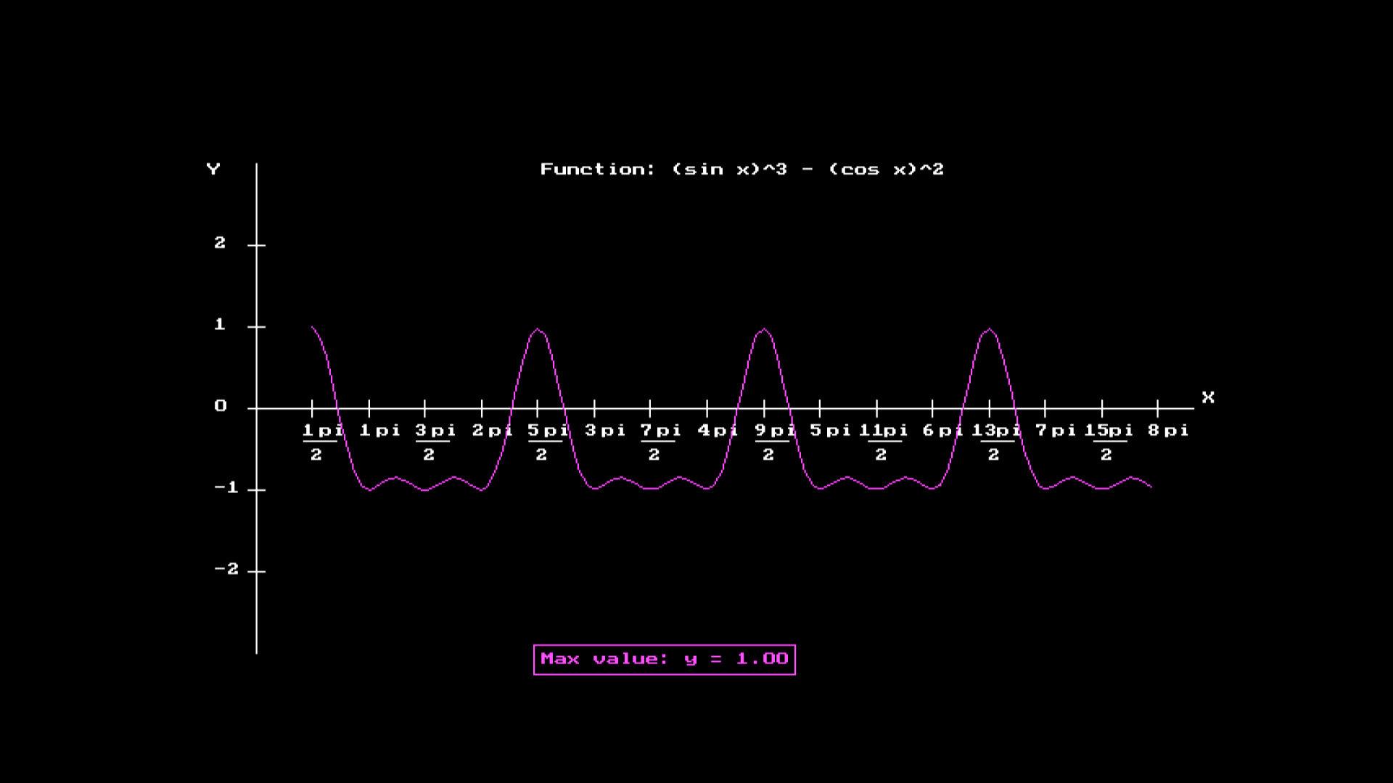
Рисунок 1 – Пример запуска программы.

Вывод
В ходе данной лабораторной работы была исследована видеосистема, а именно её графический режим.
Была успешно написана программа, которая отрисовывает график функции: f(x) = Sin³(x)- Cos²(x), в диапазоне: [π/2; 8π]. Также было вычислено максимальное значение данной функции: $y_{max}=1$ .
После выполнения лабораторной работы были освоены:
- инициализация графической модели (initgraph), ее проверка и закрытие;
- обработка ошибок системы графики;
- управление цветами текста;
- описание нового графического окна (setviewport);
- вывод текста в графическом режиме видеоадаптера (outtextxy);
- вывод отрезков прямых линий (line) и их соединение (drawpoly).

